Websak - avgjørelseskoder
Admin
Sak
Avgjøreleskode:

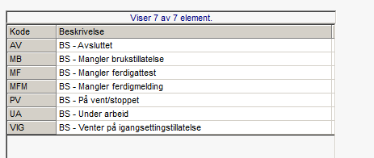
Dette er et kodeverk vi kan bygge opp sjøl for senere å søke opp de saker som tilhører en kode.
Foreløpig er det bare byggsak som bruker dette:

